Al Despacho del señor Juez. Hato (S), el presente proceso, donde se pone a su conocimiento liquidación de las costas de la cual se corrió traslado de conformidad con el artículo 110 del C.G.P. iniciando el día 26 de agosto de 2020 y finalizando el 28 de agosto de 2020, liquidación de costas que no fue objetada por las partes. Sírvase proveer. Agosto treinta uno (31) de dos mil veinte (2020).

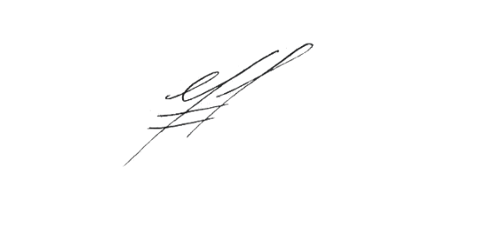

MAXISTE PACHECO AVILA

Secretario

[](http://images.google.com.co/imgres?imgurl=http://www.cajpe.org.pe/infomacionporpaises/images/colombia_escudo.gif&imgrefurl=http://www.cajpe.org.pe/infomacionporpaises/colban.htm&h=257&w=234&sz=35&tbnid=Oqs-0buVlkcqqM:&tbnh=112&tbnw=102&prev)

**REPÚBLICA DE COLOMBIA**

**RAMA JUDICIAL DEL PODER PÚBLICO**

**JUZGADO PROMISCUO MUNICIPAL DE HATO SANTANDER**

Hato (S), Agosto Treinta y uno (31) de dos mil veinte (2020)

|  |  |
| --- | --- |
| ***REF:*** | *EJECUTIVO SINGULAR DE MENOR CUANTÍA* |
| ***DEMANDANTE****:* | *BANCO AGARRIO DE COLOMBIA S.A –CENTRAL D EINVERSIONES - CISA* |
| ***DEMANDADO:*** | *HUGO HORACIO PIÑEROS MONTENEGRO* |
| ***RADICADO:*** | *683444089-001-2013-00041-00* |

Vista la constancia secretarial que antecede y transcurrido el término señalado en el numeral 2º del artículo 446 del C.G.P., sin que se haya formulado objeción alguna por las partes, conforme al numeral 3º de este mismo artículo, se imparte aprobación a la liquidación de costas

**NOTIFÍQUESE Y CÚMPLASE**

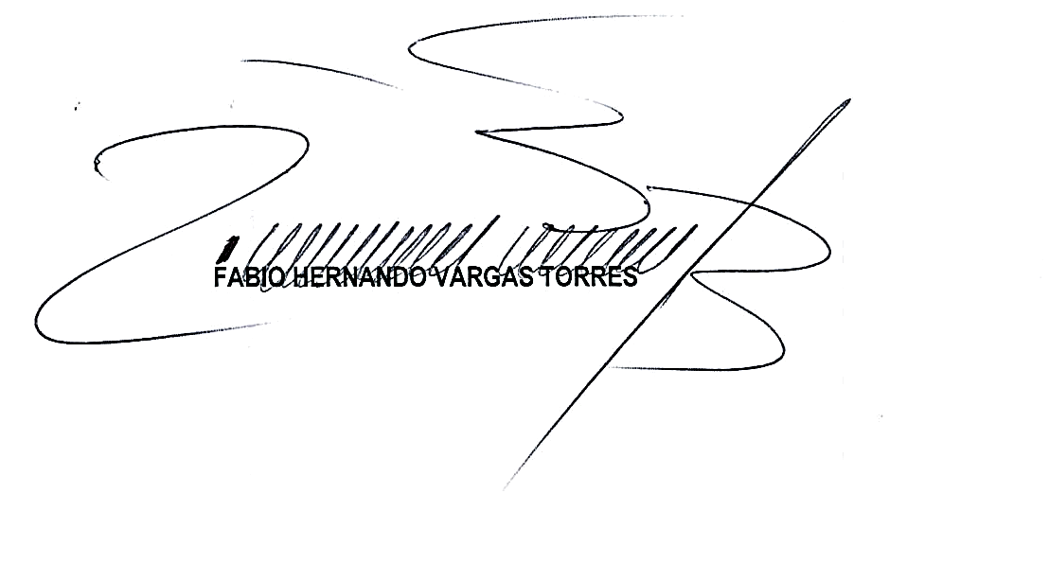El Juez

Firma escaneada Articulo 11 Decreto 491 de 2020

JUZGADO PROMISCUO MUNICIPAL HATO -SANTANDER

NOTIFICACIÓN POR ESTADO

La anterior providencia se notifica por ESTADO No_49_, de manera ELECTRÓNICA EN EL MICROSITIO WEB DE LA PAGINA DE LA RAMA JUDICIAL ASIGNADO A ESTE JUZGADO, hoy _31_de AGOSTO de 2020.

MAXISTE PACHECO AVILA

Secretario

